实验五 进程管理和系统监控

班级：计科2101 姓名：华明洋 学号：211040100109 实验时间：2023.09.19

一、实验目的

1、掌握进程管理的相关命令的使用方法；

2、利用图形化系统监视器及系统监视命名完成各种监控任务操作。

二、实验内容

打开Ubuntu22.04，完成以下实验内容。

1、进程管理

（1）在系统中创建文件a1.txt，然后在终端上执行“find / -name a1.txt”命令，以前台方式启动进程，在进程未执行结束时，按【Ctrl+z】组合键将进程挂起，使用ps命令查看该进程的有关信息。

（2）利用nice命令预设某进程优先级，利用ps命令展示效果。

（3）利用renice命令改变某运行进程的优先级，利用ps命令展示效果。

（4）利用kill命令杀死某运行进程，利用ps命令展示效果。

2、系统监控

（1）在系统中启动图形化的系统监视器，查看当前【进程】、【资源】和【文件系统】三个选项卡的内容。

（2）使用free命令查看系统物理内存和交换分区的大小，以及已使用的、空闲的、共享的内存大小和缓存、高速缓存的大小。

（3）使用df命令查看系统的磁盘空间使用情况。

（4）查看日志文件/var/log/wtmp的内容，了解相关信息的含义。

三、实验过程及结果

（根据实验内容，依次完成各个操作步骤并截图，并简要解释截图所做的操作。）

在系统中创建文件a1.txt

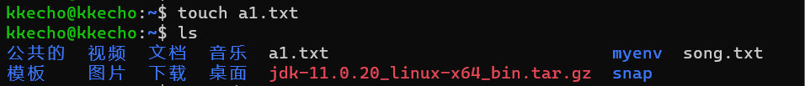

执行“find / -name a1.txt”命令，在进程未执行结束时，按【Ctrl+z】组合键将进程挂起，使用ps命令查看该进程的有关信息。

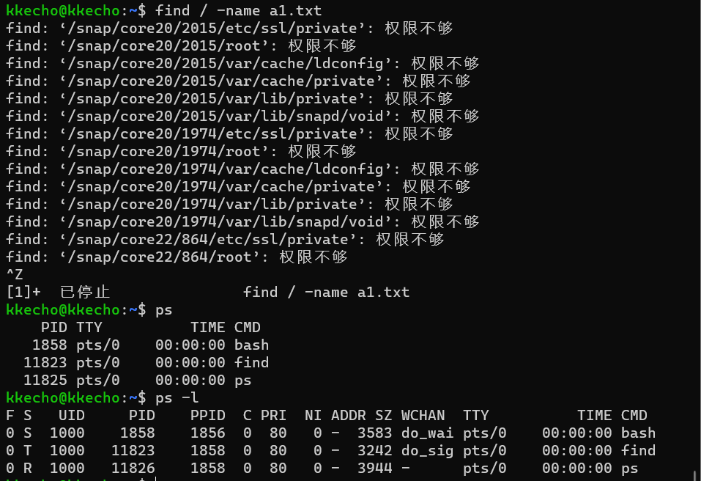

利用nice命令预设进程vi的优先级，利用ps -l命令展示效果。

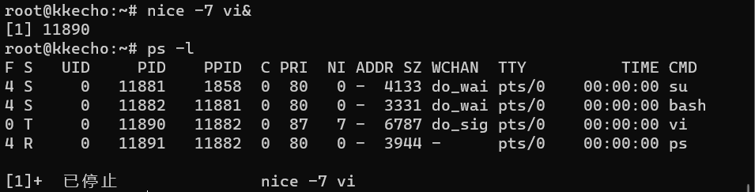

利用renice命令改变vi进程的优先级，利用ps -l命令展示效果。

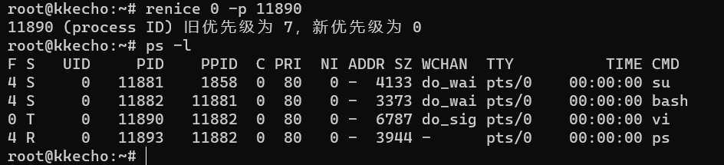

利用kill命令杀死vi运行进程，利用ps -l命令展示效果。

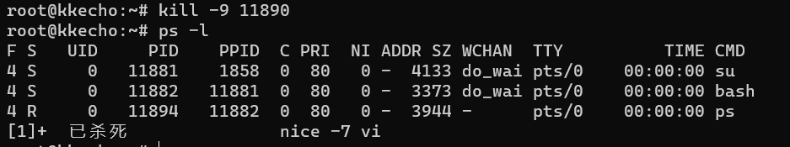

在系统中使用命令gnome-system-monitor启动图形化的系统监视器，查看当前【进程】、【资源】和【文件系统】三个选项卡的内容。

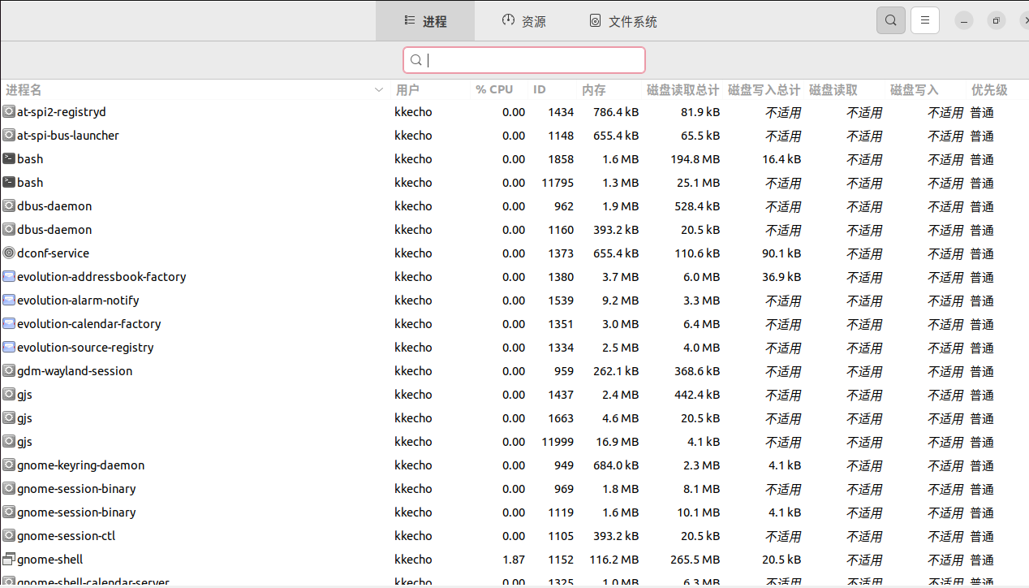

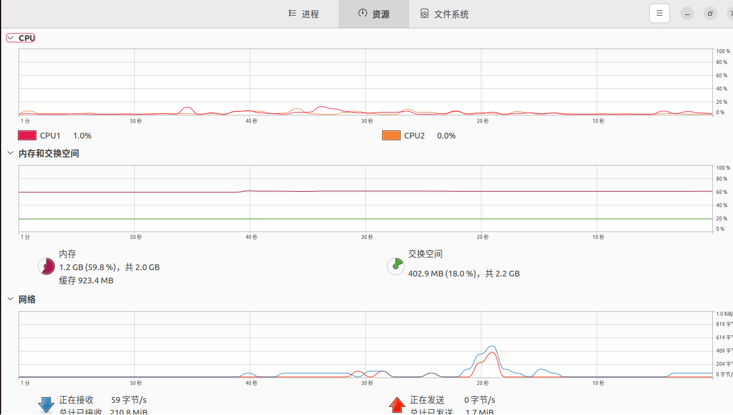

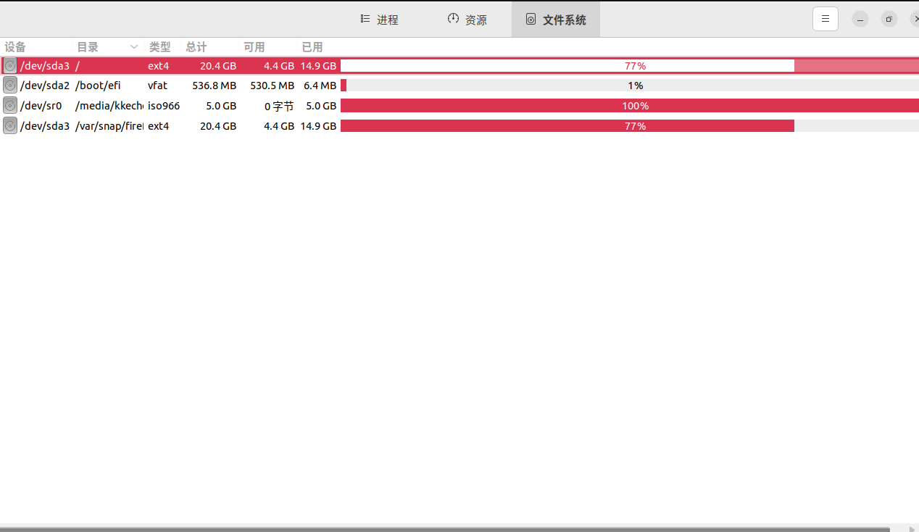

使用free命令查看系统物理内存和交换分区的大小，以及已使用的、空闲的、共享的内存大小和缓存、高速缓存的大小。



使用df命令查看系统的磁盘空间使用情况。

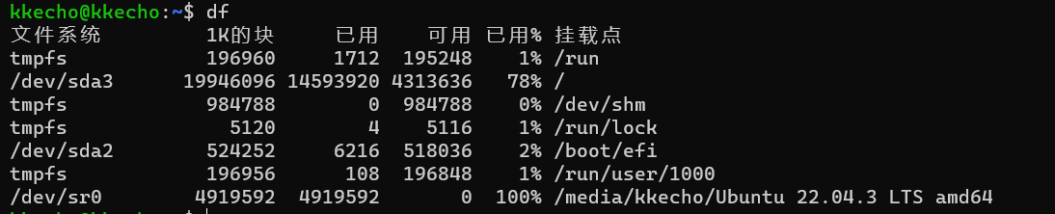

cd进入/var/log 再使用last命令查看wtmp的内容，该命令将显示用户名、登录IP、登入时间和登出时间等信息，可跟踪系统登录和注销等活动

